**Dr Harun Sinanović** UDC 04(06)(62-2)

Internacionalni univerzitet, Stručni članak

Brčko distrikt, BiH

# ZRAČNI OVJES

SAŽETAK: Zračni ovjes koristi se umjesto uobičajenih čeličnih opruga u teškim vozilima kao što su autobusi i kamioni, te u nekim putničkim automobilima. Posebno veliku upotrebu ima u poluprikolicama i vozovima (prije svega putničkim vozovima). Svrha zračnog ovjesa je osigurati glatku, stalnu kvalitetu vožnje, ali se u nekim slučajevima koristi i za sportski ovjes. Moderni elektronski upravljani sistemi u automobilima i lakim kamionima gotovo uvijek imaju samoniveliranje zajedno s funkcijama podizanja i spuštanja. Iako se tradicionalno nazivaju zračni jastuci ili zračni mijehovi, pravilan izraz je zračna opruga (iako se ovi izrazi koriste i za opisivanje samo gumenog elementa sa svojim krajnjim pločama).

KLJUČNE RIJEČI: zračni ovjes, zračni jastuci, samoniveliranje.

# UVOD

Ovjes je jednostavno opšti naziv spojnog sklopa izmeĎu šasije vozila i točka. To je sistem sastavljen od amortizera, mehanizma za voĎenje i elastičnih elemenata. Zračni jastuk (opruga) se široko koristi kao elastični element na tržištu zračnog ovjesa.

Već u ranim tridesetim godinama prošlog vijeka razvijen je sistem zračnih opruga. U toku i nakon Drugog svjetskog rata ideja o zračnom ovjesu sve više je aktivnija (prvi put se ugraĎuje na teretne avione), a 1953. godine počela je proizvodnja autobusa sa zračnim ovjesom, koji su se prvi put koristili u komercijalnim vozilima.

Tradicionalna obična suspenzija djeluje kao elastična veza izmeĎu okvira i mosta vozila. Ona nosi i prenosi vertikalna opterećenja, što može ublažiti uticaj uzrokovan neravnom cestom. Zračni jastuk se koristi kao zračni ovjes umjesto običnih opruga kao elastični element. Upravo zbog kompresibilnosti i rastegljivosti zraka, zračni jastuk može prilagoditi visinu karoserije i poboljšati funkcije izmeĎu karoserije i točka.

Sistem zračnog ovjesa sada se najčešće koristi u serijskim automobilima više klase i komercijalnim vozilima.

# ISTORIJA

Godine 1901. Amerikanac, William W. Humphreys, patentirao je ideju – „pneumatsku oprugu za vozila“. Dizajn se sastojao od lijeve i desne zračne opruge uzdužno usmjerene gotovo po dužini vozila. Svaka je bila zatvorena na jednom kraju i na drugom kraju je dodat zračni ventil.

Tokom Drugog svjetskog rata, SAD je razvio zračni ovjes za teške avione kako bi sačuvao težinu kompaktnom konstrukcijom. Zračni sistemi takoĎer su korišteni u teškim

kamionima i avionima za postizanje samonivelirajućeg ovjesa. Podesivim pritiskom zraka

visina osovine bila je neovisna o opterećenju vozila.

Godine 1946. Amerikanac William Bushnell Stout izradio je prototip vozila Stout Scarab koji je sadržavao brojne inovacije, uključujući nezavisni sistem zračnog ovjesa na četiri točka.

1950. godine Air Lift Company patentirao je gumeni zračni jastuk koji je umetnut u tvorničku oprugu automobila. Zračni jastuk se širi unutar opruge, sprečavajući je da se u potpunosti sabije.

U SAD-u je General Motors na svom iskustvu iz Drugog svjetskog rata izgradio zračni ovjes za kamione i avione. Uveo je zračni ovjes kao standardnu opremu na novom Cadillacu 1957. godine. Sistem „Air Dome“ na svakom točku uključuje senzore za kompenzaciju neravnih površina na cesti i za automatsko održavanje visine automobila.

Buick je 1958. godine predstavio opcijski „Air-Poised Suspension“ s četiri cilindra zraka (umjesto uobičajenih opruga) za automatsko izravnavanje, kao i „Bootstrap“ komandom na komandnoj ploči kako bi automobil podigao 5,5 inča (139,7 milimetara) za upotrebu na strmim rampama ili seoskim cestama, kao i za olakšavanje izmjena guma.

Godine 1960. Borgward P 100 bio je prvi njemački automobil sa samonivelirajućim zračnim ovjesom.

Godine 1962. Mercedes-Benz W112 platforma je imala zračni ovjes na modelima 300SE. Sistem je koristio Bosch glavni ventil s dva osovinska ventila na prednjoj i jednim na zadnjoj osovini. Oni su upravljali zračnim jastukom u obliku konusa na svakoj osovini točka. Sistem je održavao konstantnu visinu vožnje koristeći rezervoar za zrak koji je napunjen jednocilindričnim kompresorom koji pokreće motor. Ovaj patent se uzima kao preteča savremenog zračnog ovjesa.

# ULOGA ZRAČNOG OVJESA

Tokom posljednje decenije zračni ovjes je postao popularan u automobilskoj industriji: kamioni, automobili, pa čak i motocikli mogu imati zračne jastuke. Podešavanjem ovjesa vozila se mogu spustiti izutetno nisko, a istovremeno se mogu podići na dovoljno visok nivo da manevrišu preprekama i nepravilnostima na voznim površinama. Ovi sistemi uglavnom koriste male električne kompresore ili kompresore koji pogoni motor, koji ponekad pune ugraĎeni rezervoar zraka koji pohranjuje komprimirani zrak za upotrebu bez odlaganja. Važno je da je rezervoar odgovarajuće veličine kako bi mogao odgovoriti zahtjevima vozila.

Boce s visokim pritiskom industrijskog plina (poput dušika ili ugljičnog dioksida) ponekad se koriste u radikalnijim postavkama zračnog ovjesa. Bilo koji od ovih rezervoarskih sistema može se u potpunosti prilagoditi, tako da može podesiti pritisak zraka svakog točka pojedinačno. Ovo omogućava korisniku da nagne vozilo bočno u stranu, napred-nazad, u nekim slučajevima podigne jedan točak u visinu da ne dodiruje podlogu ili čak da vozilo

„skoči“ u zrak. Kada postoji rezervoar pod pritiskom, protok zraka ili plina, obično se kontroliše pomoću pneumatskih magnetnih ventila. To korisniku omogućuje podešavanje jednostavnim pritiskom prekidača za trenutni kontakt.

Ugradnja i konfiguracija ovih sistema varira za različite marke i modele, ali osnovni princip ostaje isti. Metalna opruga (zavojnica ili krilo) uklanja se, a zračni jastuk, koji se takoĎer naziva zračna opruga, umeće se ili izraĎuje da stane na mjesto tvorničke opruge. Kad je zračni jastuk pod pritiskom, suspenzija se može podesiti (podizati ili spuštati).

Zračni ovjes je takoĎer uobičajena oprema za ona vozila koja vuku teške terete. Zračne opruge, koje se nazivaju i „zračne pomoćne opruge“, postavljaju se na postojeće komponente ovjesa na zadnjem ili prednjem dijelu vozila kako bi se povećala nosivost. Jedna od prednosti korištenja zračnog ovjesa kao sredstva za poboljšanje opterećenja jesu zračne opruge koje se mogu ispuhati kada su neopterećene, te stoga održavaju tvorničku kvalitetu vožnje.

# PRINCIP RADA ZRAČNOG OVJESA

Algoritam djelovanja ovog sistema je vrlo jednostavan. Temelji se na regulaciji količine zraka u jastucima. Nakon primanja signala od senzora, informacija se obraĎuje u elektronskoj jedinici. Sljedeći blok daje naredbu aktuatorima. To su elektromagnetni ventili koji su instalirani na izlazu kompresione boce. Na naredbu jedinice otvaraju se, a zrak pod pritiskom ulazi u jastuke. Zatim se ventil zatvara i kompresor kompenzira količinu zraka u boci. Ako želite smanjiti razmak od tla, ureĎaj daje naredbu za odzračivanje zraka. Otvara se odgovarajući ventil. MeĎutim, zrak se ne vraća u bocu (jer to zahtijeva vrlo visoku otpornost), nego na ulicu. Novi dio zraka ponovno ulazi u sistem zahvaljujući kompresoru. Ovaj princip zračnog ovjesa je cikličan i ponavlja se mnogo puta (Slika 1).

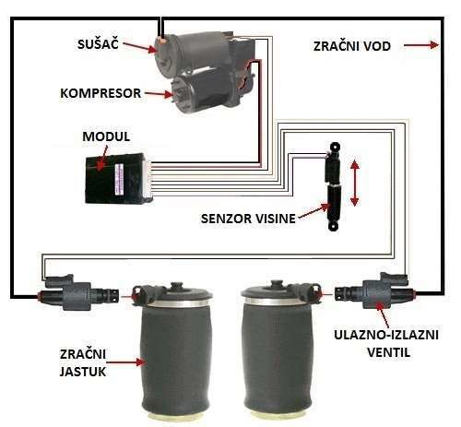

Slika 1. Princip rada zračnog ovjesa

Sistem može automatski podesiti pritisak. U tom slučaju, vozač mora kliknuti na tipku

„Auto“ na upravljačkoj jedinici. Podešavanje se može promijeniti u bilo kojem trenutku. U tu svrhu postoje tipke „gore i dolje“, koje omogućuju smanjenje ili povećanje visine vozila. U zračnom ovjesu, po pravilu, implementirana su tri kontrolna algoritma:

* automatsko održavanje visine tijela;
* prisilna promjena razine tijela;
* automatska promjena visine tijela zavisno od brzine kretanja.

Automatsko održavanje odreĎene visine tijela u zračnom ovjesu provodi se bez obzira na stepen zagušenosti vozila. Senzori visine tijela stalno mjere udaljenost od točka do tijela. Rezultati mjerenja usporeĎuju se s datom vrijednošću. Ako postoji razlika izmeĎu očitanja, elektronska upravljačka jedinica koristi potrebne pokretače: ventile elastičnih elemenata za podizanje, ispušni ventil za spuštanje ovjesa.

Upotreba amortizera s podesivim stepenom prigušenja uveliko proširuje karakteristike zračnog ovjesa, dopuštajući, uz visinu tijela, dodatnu stabilnost i udobnost vozila.

# DIJELOVI ZRAČNOG OVJESA

Sistem zračnog ovjesa se sastoji od nekoliko osnovnih elemenata (Slika 2): rezervoar zraka (zračni prijemnik), modul zračnog ovjesa, skupine senzora, zračne linije, zračni jastuci (elastični zračni mjehovi), kompresor.

**Rezervoar zraka** ili prijemnik je metalni rezervoar. Obično se njegova zapremina kreće od tri do deset litara. Zrak se pod pritiskom pumpa u prijemnik, a zatim se preko elektromagnetnih ventila ubacuje u jastuke.

Rezervoar zraka je važan dio sistema zračnog ovjesa. Zapremina je 6–10 puta veća od protoka kompresora. Omogućuje brže djelovanje izvršnih komponenti, te omogućuje kompenzaciju zraka u sistemu pri većim opterećenjima. TakoĎe, ima ulogu odstranjivanja vlage iz sistema hlaĎenjem zraka, te ublažava pulsiranje sistema uzrokovanog cikličnim djelovanjem izvršnih elemenata.

Veličina rezervoara se odreĎuje na temelju snage kompresora, veličine sistema i ciklusa potrebe zraka. Formula za odreĎivanje veličine rezervoara je:

V = (Q x Pa) / (P1 + Pa)

Gdje:

V = zapremina rezervoara Q = izlaz kompresora

Pa = standardni atmosferski pritisak P1 = komprimirani pritisak

**Modul zračnog** ovjesa nareĎuje promjene visine vožnje kako bi se osigurala željena visina prednjeg i stražnjeg ovjesa. Modul prima ulazne podatke od različitih senzora, poput senzora visine, senzora brzine vozila, senzora ugla upravljanja, senzora brzine nagiba i prekidača papučice kočnice. Zatim, koristi ove informacije za odreĎivanje upravljanja motorom kompresora za zrak i ventilima za podizanje i spuštanje vozila.

**Senzor visine** je elektronski ureĎaj koji mjeri udaljenost izmeĎu ceste i odreĎene tačke na ovjesu, šasiji ili karoseriji vozila. Na temelju izlaza senzora, modul zračnog ovjesa odreĎuje da li treba puniti ili ispuštati zrak iz zračnih jastuka.

**Zračne linije** su skup cjevovoda izmeĎu komponenti zračnog ovjesa. Unutarnji prečnik cjevovoda zavisi od zahtjeva sistema zračnog ovjesa. IzraĎene su uglavnom od poliuretana.

**Zračni jastuci** su izvršni elementi zračnog ovjesa. Ubacivanjem i ispuštanjem zraka u

jastuku odreĎuje se visina vozila. Zavisno o vrsti dizajna, zračni jastuci mogu biti pojedinačni

ili u kombinaciji s amortizerima. U potonjem slučaju, uz čvrsto kućište i manžetne, nalazi se štap za apsorpciju udara s klipom.

**Kompresor** je jedna od glavnih komponenti zračnog ovjesa. Njegova je svrha služiti komprimirani zrak u rezervoar. Kompresor se sastoji od elektropokretača (elektromotor), cilindra za komprimiranje zraka i sušača zraka (uklanja vlagu iz sistema).

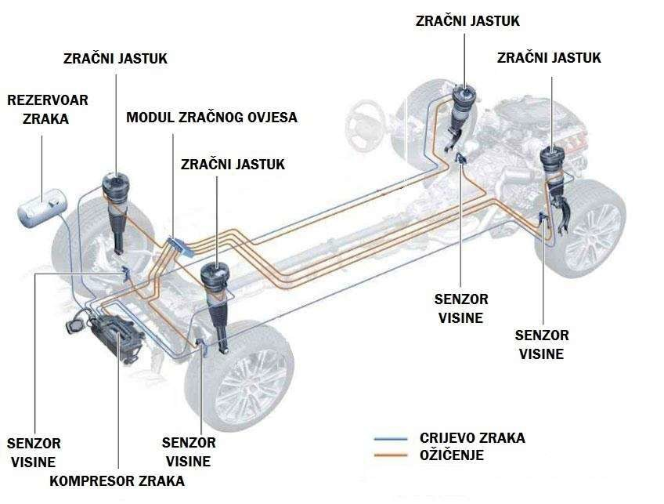

Slika 2. Komponente zračnog ovjesa

# ZAKLJUČNA RAZMATRANJA

Zračni ovjes je vrsta automobilskog ovjesa, koji se sastoji od opruge i amortizera izmeĎu tijela i gume. Zračni ovjes ima funkciju podupiranja tijela i poboljšanja doživljaja vožnje. On integrira različite sile i odreĎuje stabilnost, udobnost i sigurnost automobila. To je jedan od najvažnijih dijelova modernog automobila. Posebno velika uloga zračnog ovjesa je na komercijalnim vozilima, gdje zbog velikog težinskog opterećenja vozilo ne gubi na stabilnosti.

Možemo zaključiti da je zračni ovjes vrsta suspenzije koja omogućava regulaciju visine tijela u odnosu na cestu upotrebom pneumatskih elastičnih elemenata.

LITERATURA

[1] Norbye, J. P. "A Short History of Air Suspensions". *Special Interest Autos*: 21. Retrieved 16 June 2014.

[2] Reza, N, J. (2008). *Vehicle Dynamics: Theory and Applications*. Springer.

*[3]* Faussone, A. (2019). *Air spring for air suspension vehicle.*

[4] Air Receiver Tanks – Compressed Air Systems. *Compressed Air Systems*. Retrieved 3, 2016.

**Harun Sinanović, Ph.D.**

**AIR SUSPENSION**

***Summary***

Air suspension is used in place of conventional steel springs in heavy vehicle applications such as buses and trucks, and in some passenger cars. It is widely used on semi trailers and trains (primarily passenger trains). The purpose of air suspension is to provide a smooth, constant ride quality, but in some cases is used for sports suspension. Modern electronically controlled systems in automobiles and light trucks almost always feature self- leveling along with raising and lowering functions. Although traditionally called air bags or air bellows, the correct term is air spring (although these terms are also used to describe just the rubber bellows element with its end plates).

***Key words***: air suspension, air spring, self-leveling.